目录
- ISD4002系列120秒单片语音录放电路
§1.1 ISD4002简介
§1.2 PDIP/SOIC封装图和各引线端功能
§1.3 SPI传输协议
§1.4 ISD4002系列操作
- 51系列单片机控制电路
§2.1 51系列单片机简介
§2.2 单片机控制电路
- 音频输入及输出
§3.1 音频输入
§3.2 音频输出
- 电源电路
- 电路图绘制
§5.1 利用Protel99绘制电路原理图
§5.2 利用Protel99绘制PCB图
- 单片机控制程序及其流程图
§6.1 程序流程图
§6.2 程序代码
小结
参考文献
致谢
- ISD4002系列120秒单片语音录放电路

§1.1 ISD4002简介
ISD4002系列语音录放蕊片是美国半导体信息存信息存储器件公司采用先进的直接模拟数据存储专利技术最新推出的语音录放电路，其最大的特点是声音无须A/D转换和压缩即可直接存放。由于省去了A/D和D/A转换器，使得在其内部集成大容量的EEPROM成为可能，使用时不再需要扩展存储器。语音信息通过多多级存储技术，以接近原始模拟量的形式存储。
ISD4002与普通录放蕊片相比，特点如下：
- 记录的声音没有早期产品ISD1400系列蕊片段长度的限制
- 声音的记录无须A/D转换和压缩，放音自然，没有常见的背景噪音
- 采用快速闪烁存储器作为存储介质，掉电可保持数据100年，语音重复记录100000次以上，断电语音自动保护。
- 解码器接口简单，单片录放仅须三线，SPI接口提供全部数据和控制操作
- 允许2.7~3.3V低压供电，录放时间长。静态放音电流量30mA，录音电流25 mA
ISD4002由时钟振荡器、语音存储单元、前置放大器、自动增益控制电路、抗干扰滤波器、输出放大器、静音电路。如图（1），输入放大器通过外部的隔直
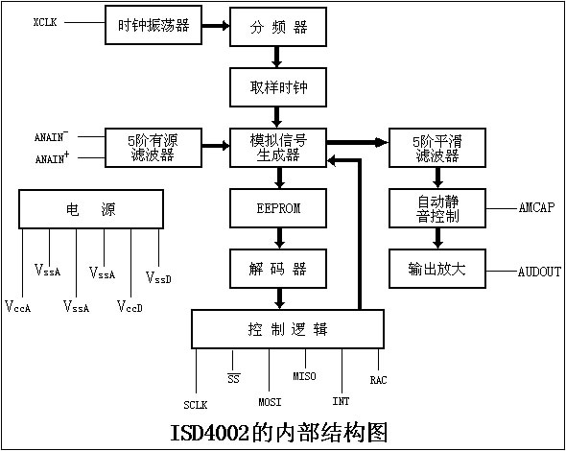
流电容与麦克风连接，隔直流电容用来去掉交流小信号中的直流成分。录音过程中，ISD器件首先把输入信号放大到存储电路动态范围的最佳电平通过每个倍频程衰减40dB的5极点低通滤波器去掉背景噪声和取样1/2以上的输入频率分量，然后再进行存储操作。语音数据经过模拟收发器，再经电平移位产生不挥发写入EEPROM所需的高电压，在取样时钟对存储阵列的地址译码后，再将数据写入摸拟存储器阵列中。放音时，录入的模拟电压在取样时钟的控制下顺序从存储阵列中读出，恢复成原来的取样波形。
§1.2 PDIP/SOIC封装图和各引线端功能
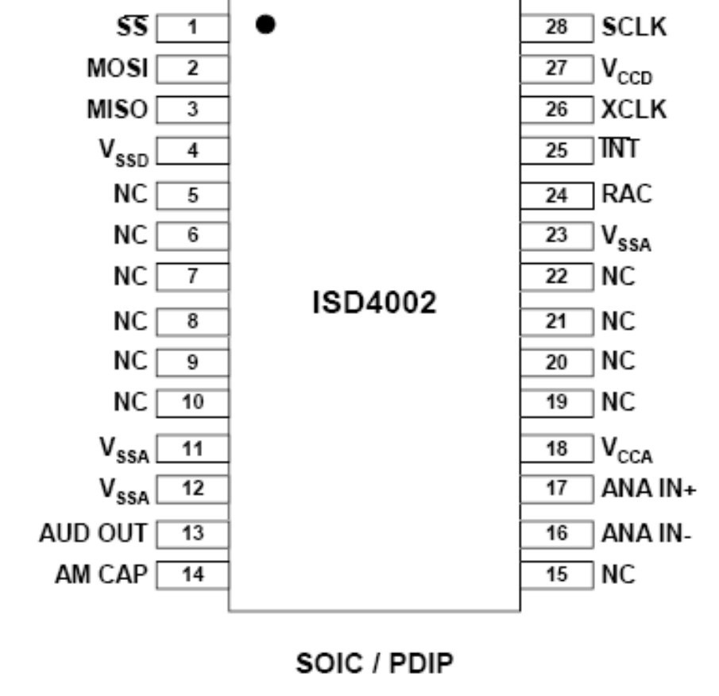
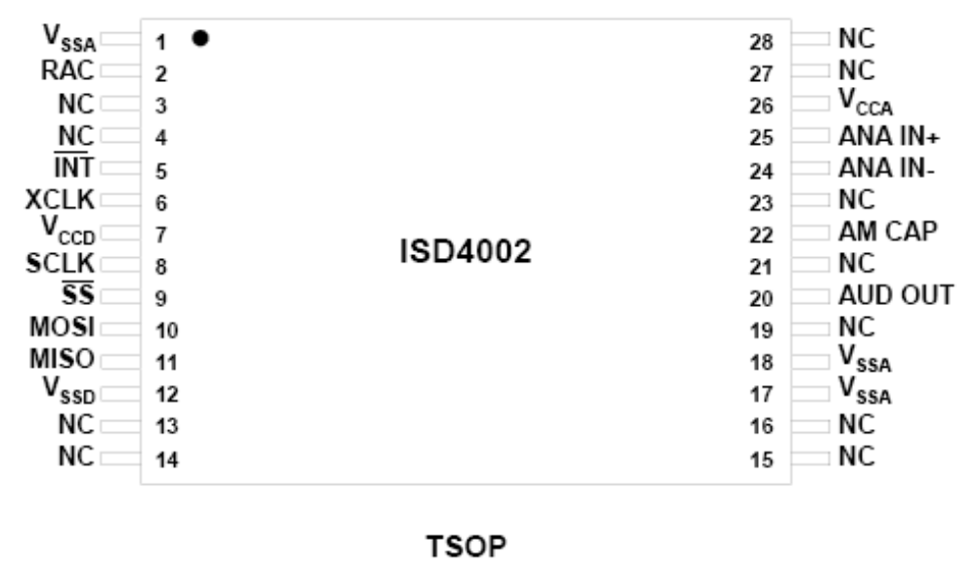

引脚名 | 编号 | 功能
SS | 1 | 器件选择。当该端为低电平时，本器件被选中
MOSI | 2 | ISD的串行输入端。主机(微处理器)应在时钟上升沿之前半个周期将数据放到本线上
MISO | 3 | ISD的串行输出端。本器件未被选中时，呈高阻抗
VSSA / VSSD | 11，12，23/4 | 数字、模拟信号地线
NC | 5-10，15，19-22 | 空脚
AUDOUT | 13 | 音频信号输出端，能驱动5KΩ负载
AMCAP | 14 | 自动静噪端。大信号下不衰减，静音时衰减6db
ANA IN- | 16 | 录音信号差动输入端。IN+端输入阻抗3KΩ，IN-端输入阻抗56KΩ。两输入 端的耦合电容须相同，电容值决定低端截止频率，典型值.1u。单端输入最大 信号幅度Vpp 为32mV，差分输入时16mV。单端输入时IN-端的耦合电容接 VSSA。
ANA IN+ | 17
VCCA / VCCD | 18/27 | 模拟、数字信号电源正端
RAC | 24 | 行地址时钟输出(漏极开路输出)。内部存储器共分为800行，当操作到达行末时，本端输出一低电平脉冲。一行时间为200ms,信号处于高电平的时间为175ms,处于低电平的时间为25ms.
INT | 25 | 中断输出(漏极开路输出)。当存贮器溢出或放音结束标志出现时，该端为低 电平并保持。在下一个SPI周期开始时自动清除。
XCLK | 26 | 外部时钟输入端。不用时必须接地
SCLK | 28 | 串行时钟。它由主机产生，用于同步串行数据

§1.3 SPI传输协议
SPI是在68系列单片机上使用的一种同步串行通信接口，用3根单独信号线MISO，MOSI，SCLK传递数据，即可以实现与单片机的全双工通信。具体要求如下：
- 所有串行数据传输从SS 端下降沿开始。SS 端在传送过程中应一直保持低电平，在指令间为高电 平；
- 时钟信号上升沿时锁存输入数据，时钟信号下降沿时输出数据；
- 录/放音操作起始于SS 变低，并给 33000器件输入操作码和地址(见表1)；
- 操作码有五位，地址码十一位。目前器件地址只要十位，而第十一位是为将来作扩展用的。为了明了 起见， “X”表示任意；
- 每个操作(包括信息快速检索)结束，出现EOM标志或溢出时，将产生一次中断。当下一个SPI周期开 始时，此 中断被清除；
- 中断数据从4002器件的MISO端输出的同时，控制码及地址信号也从MOSI端输入。读出中断数据和 启动一个新的操作可在同一个SPI周期内完成；
- 运行位(RUN)置1时启动操作，置0时结束操作；
- 所有操作都在SS 端上升沿开始执行。
◎SPI接口示意图

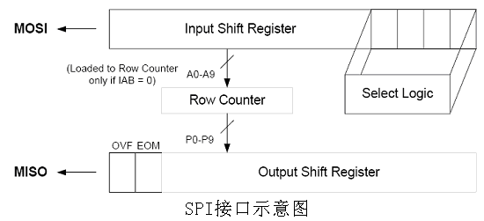

- SPI端口的控制位

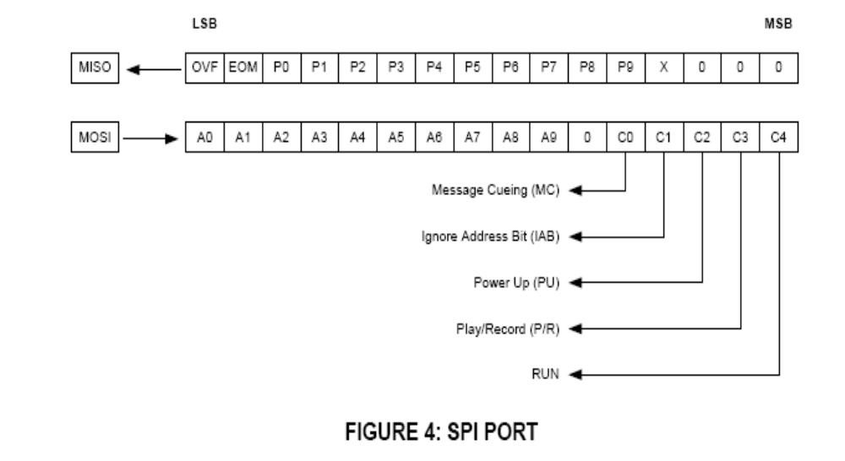
- SPI控制寄存器
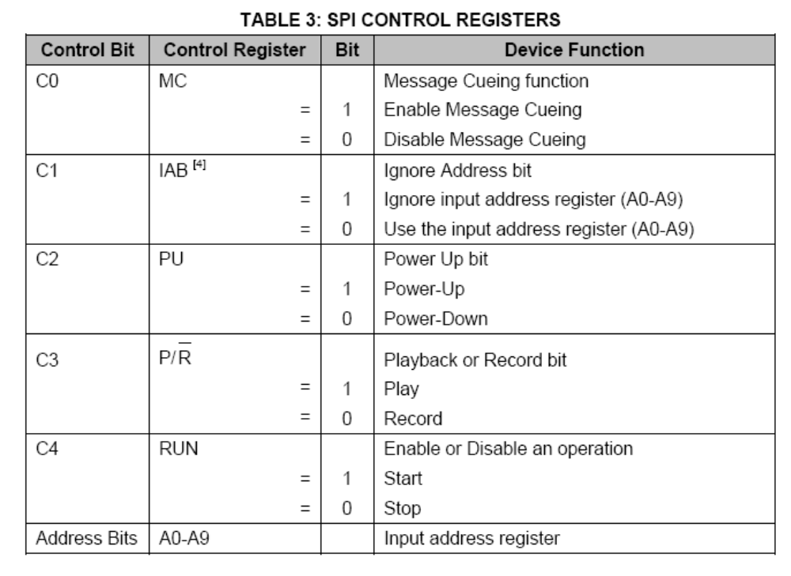

- SPI输出存储器

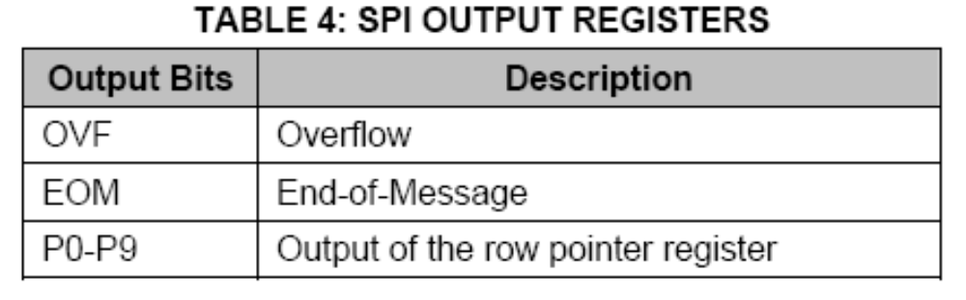

- SPI时序图

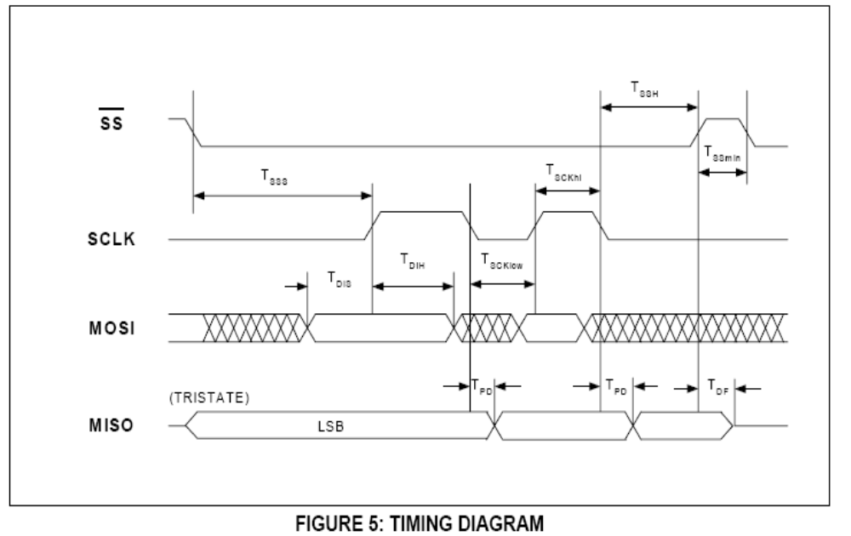

- 8位命令格式

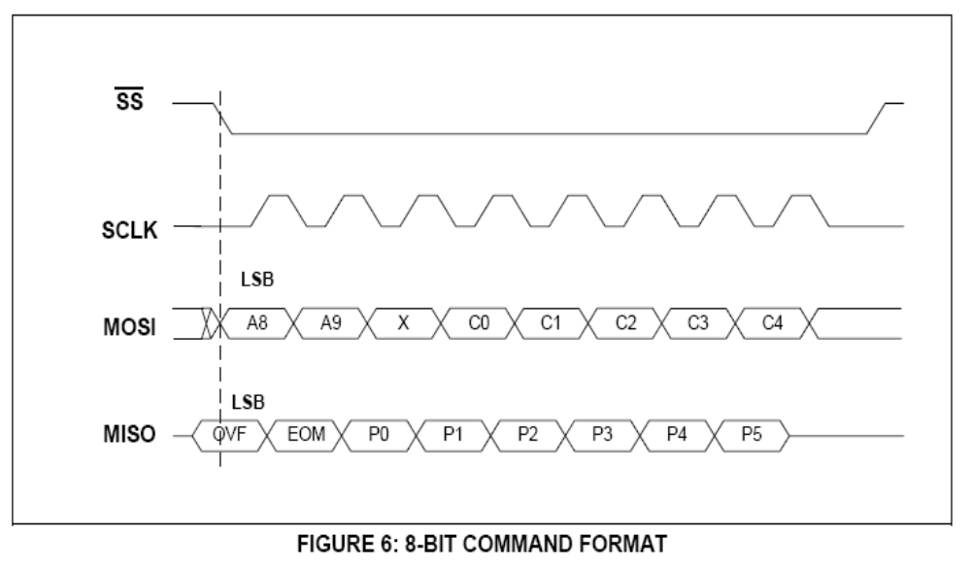

- 16位命令格式

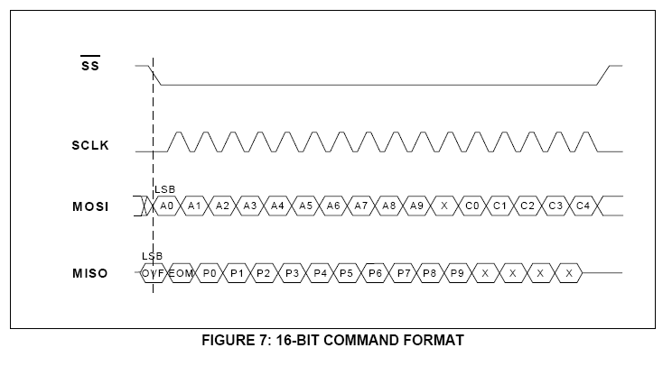

- RAC时序图

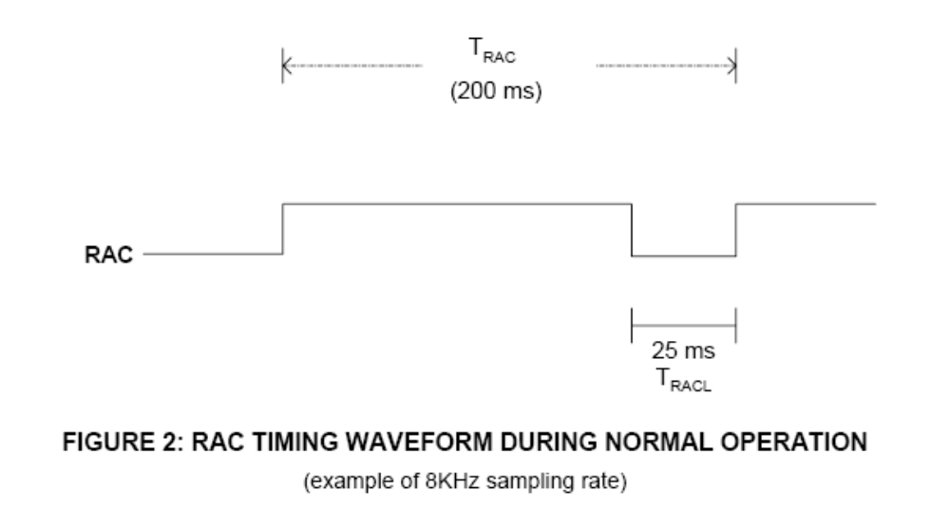

§1.4 ISD4002系列操作
ISD4002含有全部的数据和控制操作，包括录音，放音，信息检索，上电，掉电，停止等操作。具体操作命令如下：
指令 | 控制位  01234 | 地址位  A0 – A9, 0 | 操作说明
POWER UP | 00100 | <XXXXXXXXXXX> | 器件上电，TPUD(约25ms)后进入待命状态
SET PLAY | 00111 | <A0 – A9, 0> | 上电后从一个地址开始放音
PLAY | 01111 | <XXXXXXXXXXX> | 从下一个地址开始放音
SETREC | 00101 | <A0 – A9, 0> | 上电后从一个地址开始录音
REC | 01101 | <XXXXXXXXXXX> | 从下一个地址开始录音
SETMC | 10111 | <A0 – A9, 0> | 从指定地址开始信息检索
MC | 11111 | <XXXXXXXXXXX> | 从当前地址开始信息检索
STOP | 011X0 | <XXXXXXXXXXX> | 停止当前操作
STOP PWRND | X10X0 | <XXXXXXXXXXX> | 停止当前操作并掉电，进入省电模式
RINT | 011X0 | <XXXXXXXXXXX> | 读中断状态

注意，信息检索命令只能在放音操作开始之前发出。在中断数据读出的同时，控制和地址数据也被读入，设计程序时尤其要注意这点。

下面对几种操作作详细说明，在实现程序控制时，建议按照下列说明，否则可能产生意想不到的错误。
信息检索
信息检索是用来扫描信息的，执行时无须知道信息的实际物理地址。当遇到EOM标记时，操作将会终止。紧接着，内部地址计数器将指向下一条信息。当达到存储器末端时，也会产生OVF标记。在这种模式下，浏览信息速率比正常放音快1,600倍。
上电序列
发出POWERUP命令，并延时T_{PUD} （对于8KHz采样频率约25 ms）后，就可以对ISD4002器件进行操作了。下面的序列是优化的录音和放音操作，这是我们所推荐的。
录音模式
- 发POWERUP命令
- 上电延迟TPUD
- 发POWERUP命令
- 上电延迟2 xTPUD
- 发SETREC命令
- 发REC命令
- 发STOP命令
- 停止延时TSTOP/PAUSE.
对于第5条，器件会从指定地址开始录音，如果没发STOP命令，录音会一直进行到存储器尾，这时录音会自动停止。

放音模式
- 发POWERUP命令
- 上电延迟TPUD
- 发SETPLAY命令
- 发PLAY命令
- 发STOP命令或者等待放音操作自动停止
- 停止延时TSTOP/PAUSE.
对于第3条，器件会从指定地址开始放音，其在遇到EOM或OVF标志时将会产生中断。此时，放音操作自动停止。

第二章 51系列单片机控制电路
§2.1 51系列单片机简介
MCS-51单片机是一种单片系列的名称，由Intel公司研制开发，是目前国内广泛应用的单片机，属于这一系列的单片机型号有许多种，它们的基本组成的基本性能都是相同的。关于MCS-51单片机的详细介绍请参考《单片微型计算机》-----邹丽新著，这里仅介绍这并行I/O端口P1和中断设计。
并行I/O端口P1
P1口是一个准双向口，作通用I/O口使用，P1口的位结构如图2-10所示。在输出级的驱动部分，P1口有别于P0口，P1口接有内部上拉电阻。
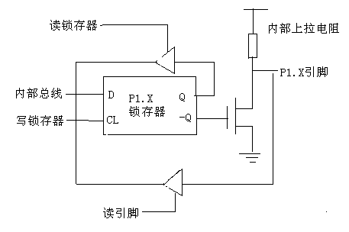 P1口作输出口时，数据通过内部总线，在写锁存器信号的作用下，将数据写入锁存器，然后由输出锁存器的端去驱动输出级场效应管T。从内部总线输出的数据经两次反相后，现在引脚上的数据与内部总线送出的数据应该相同。P1口作输入口时，必须先向引脚写1，使场效应管T截止，该引脚由内部上拉电阻拉成高电平。于是，当外部输入信号为高电平时，该口为1；当外部输入信号为低电平时，该口线为0，从而使输入端的电平随着输入信号而变，这样便能正确地读入出现在引脚上的信息。P1口作为输入口时，可以被任何TTL电路和MOS读电路所驱动。由于内部具有上拉电阻，所以也可以直接被集电极开路或漏极开路的电路驱动而不必外加上拉电阻。同时由于P1口内部具有上拉电阻，所以不可能实现高阻抗输入，从这个意义上了解，P1口被认为是准双向口。
P1口的位结构图
与P0口一样，CPU读P1口也有两种读取情况:读引脚和读锁存器。读引脚时，打开下面一个三态缓冲器，读入引脚上的数据（如执行指令“MOV A,P1”）;读锁存器时，打开上面一个三态缓冲器，读入输出锁存器Q短的数据，这与前面分析得P0口情况相同。因此，P1口同样可以执行“读—修改—写”操作。
中断设计
“存储程序和程序控制“是计算机的基本工作原理。CPU平时总是按照规定顺序执行程序存储器中的指令，但在实际应用中，有许多外部或内部事件需要CPU及时处理，这就要改变CPU原来执行指令的顺序。计算机中的“中断（Interrupt）”就是指由于外部或内部事件而改变原来CPU正在执行指令的一种工作机制。
计算机的中断机制涉及到三个内容：中断源、中断控制和中断响应。中断源是指引起中断的事件；中断控制是指中断的允许/禁止、优先和嵌套的处理方式；中断响应是指确定中断入口、保护现场、进行中断服务、恢复现场和中断返回的过程。在计算机中，能实现中断功能的部件成为中断系统。
中断机制常用于计算机与外部数据的传送。利用中断机制可较好地实现CPU与外部设备的同步工作，进行实时处理。与程序查询方式相比，利用中断机制可大大提高CPU的工作效率。
外部中断源是通过两个外部引脚INTO(P3.2)\INTI(P3.3)引入的。
INTO为外部中断0请求信号。有两种有效的中断请求信号：专用寄存器TCON中的ITO位（即TCON.0）置为“0”，表示INTO有效的中断请求信号为低电平；TCON中的ITO位为“1”，表示INTO有效的中断请求信号为由高电平变为低电平的下沿。一旦出现有效中断请求信号，会使TCON中的IEO位（即TCON.1）置位，由此向CPU提出INT0的中断请求。
INT1为外部中断1请求信号，与INT0类似，中断请求信号是低电平有效还是下降沿有效，由专用寄存器TCON中的IT1位（即TCON.2）来控制。有效的中断请求信号，会使TCON中的IE1位（即TCON.3）置为“1”，由此向CPU提出INT1的中断请求。
CPU响应中断后会自动清除TCON中的中断请求标志位IE0盒IE1。
需要注意的是，若外部中断请求信号以低电平有效时，CPU响应中断后，在中断服务程序中，必须安排相应的指令，通知外设及时撤销中断请求信号，否则，CPU一旦中断返回，低电平有效的中断信号又立即使CPU再次相应中断，重复执行中断服务程序。而外部中断请求信号以下降沿有效时，不存在这一问题。

§2.2 单片机控制电路
由于8051系列不具备与SPI接口功能，为实现与ISD4002的通信与控制，可通过软件模拟的方式实现。其硬件接口电路如下图：
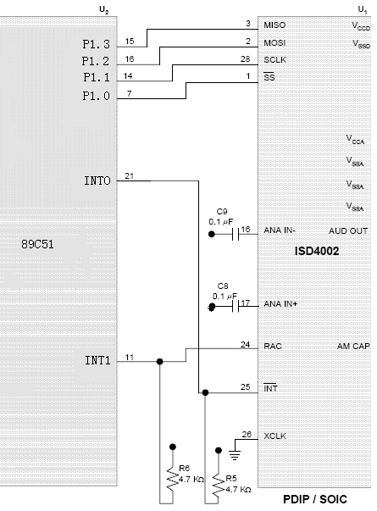

其中，P1.0接片选SS，当为低电平时，ISD器件被选中；P1.0接时钟SCLK，用于模拟时钟信号；P1.0接命令输入口MOSI，用于输入命令，有8字节和16字节两种格式；P1.0接信号输出口MISO，用于读出输出数据。行地址时钟输出端(RAC)和IAB配合，可进行存储管理。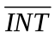接INT0口，用于读出操作状态。

这里，同时给出发送命令和接收命令的程序代码，仅作参考。

发送命令子程序：

OUTBIT:CLR SS
MOV R0,#8
CLR SCLK
OUTBIT1:MOV C,ACC.0
MOV MOSI,C ；输出一位
NOP ；延时
SETB SCLK ；时钟上升沿
NOP
RR A
NOP
CLR SCLK ；时钟下降沿
NOP
DJNZ R0,OUTBIT1
RET
接收命令子程序：

INBIT:CLR SS ;
MOV R0,#8
INBIT1:CLR SCLK ;产生负极性下降沿
NOP
MOV C,MISO ；采样数据线
RLC A
SETB SCLK ；时钟上升沿
NOP
DJNZ R0,INBIT1 ；输入1B
RET
第三章 音频输入及输出
§3.1 音频输入
录音信号的输入一般有两种方式：一种是通过话筒输入，包括内话筒和外接话筒。另一种是通过线路输入，包括磁带转录、收音机、以及电唱机输入。话筒信号强度较弱，一般为几百微伏至几毫伏之间，与录音放大器的输入端直接相连成为低电平信号输入。ISD4002的音频输入多数采用驻极体电容话筒。驻极体电容话筒是靠电容量的变化而工作的。它的结构如下图所示，
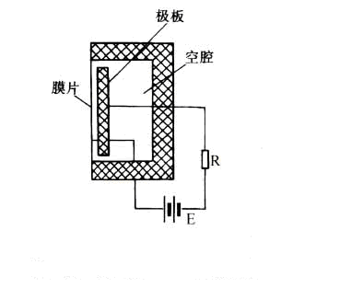
主要由振动膜片、刚性极板、电源和负载电阻等组成。它的工作原理是当膜片受到声波的压力，并随着压力的大小和频率的不同而振动时，膜片极板之间的电容量就发生变化。与此同时，极板上的电荷随之变化，从而使电路中的电流也相应变化，负载电阻上也就有相应的电压输出，从而完成了声电转换。
它的阻抗一般为600欧姆至几千欧，输出电平为几百毫伏，可以直接连接到放大器的输入端。由于是低电平信号输入，所以放大器的增益要很高。为此输入电路的噪声必须做得很小，除了要采用低噪声晶体管和选择低噪声直流工作点之外，同时还要考虑放大器的位置放置是否合理。接线要短，以提高信噪比。另外为了避免信号在输入电路中产生失真，还要与话筒相连的前置放大器能有较大的动态范围。
值得庆幸的是，ISD内部已经存在放大电路，其与驻极体话筒相兼容，失真度较小，因而使用时只须将话筒通过隔直电容与音频输入端相连即可。（如图）
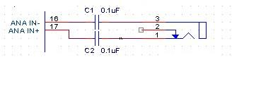
§3.2 音频输出
尽管ISD4002蕊片内部已有音频输出放大电路，但其只能驱动5欧姆的扬声器，而为获得较高的音质，一般采用8欧姆的扬声器。因而扬声器之前应加入一放大电路，一般采用LM386集成放大器构成的放大电路。
LM386是美国国家半导体公司生产的音频功率放大器，主要应用于低电压消费类产品。引脚图如下
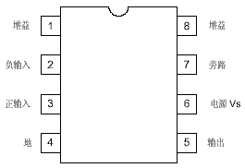
为使外围元件最少，电压增益内置为20。但在1脚和8脚之间增加一只外接电阻和电容，便可将电压增益调为任意值，直至200。输入端以地位参考，同时输出端被自动偏置到电源电压的一半，在6V电源电压下，它的静态功耗仅为24mW,使得LM386特别适用于电池供电的场合。
其特性有：1静态功耗低，约为4mA,可用于电池供电。 2工作电压范围宽，4-12V or 5-18V。 3外围元件少。 4电压增益可调，20-200。 5低失真度。
其典型应用图如下
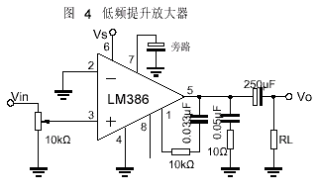
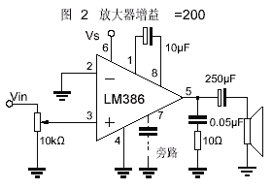
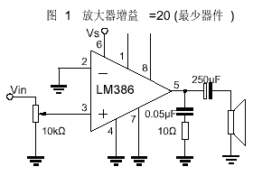
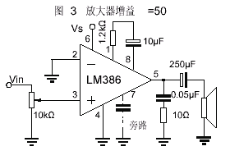

为了方便起见，我们采用下第一种连接图：
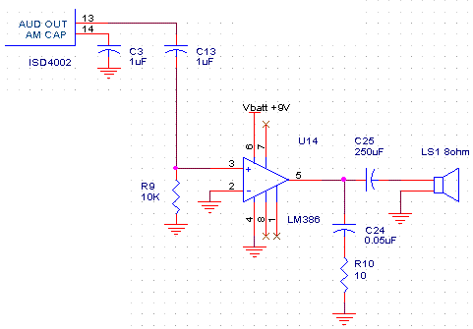
第四章 电源电路
电源电路是将220V的交流电通过变压器降压后，再进行稳压处理，得到可以被元件使用的电压的电路。
本系统采用串联反馈式的调整稳压电路，其电路原理图如下 ：

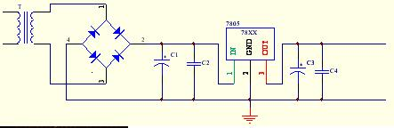

通过桥式整流和滤波后，经过7805稳压器件稳压，即可得到+5V的稳定电压。要得到-5V的电压只要将7805换成7905即可。 +12V和 -12V 可用7812和7912。
第五章 电路图绘制
Protel 99 SE 是澳大利亚 Protel 公司推出的电子线路设计和布线的软件,专门用于 Windows 操作系统下进行印刷线路板设计,其中集成了一系列的电路设计工具,如高级设计技巧,只能布局和自动布线,网络设计机制,可以实现电路的真正高效并行设计,设计者可以轻松实现从原理图设计到PCB输出的所有工作。

§5.1 利用Protel99绘制电路原理图
电路原理图设计是整个电路设计的第一步，也是PCB图设计过程的根基，因此电路原理图的设计好坏直接影响到以后每一步的设计工作，原理图设计基本步骤如下：
设置图纸大小
进入 Protel 99 SE 进行原理图设计，首先要根据电路设计的复杂程度，选择电路图纸大小，设置图纸的过程实际上是一个建立工作平面的过程。
设置参数
设置 Protel 99 SE/SCH 设计环境，包括设置格点大小和类型，鼠标指针类型等。大多数参数采用系统默认设置，也可以根据个人喜好，自行设置设计环境参数。合理的环境参数可以大大提高系统的工作效率。
元件布局
在此阶段，用户根据电路图设计的需要，将元件从元件库中取出放到设计图纸上，然后再考虑元件之间的直线等联系，对元件的位置进行调整和修改，对元件的编号和元件封装进行定义和设置，调整元件在图纸上的位置和对齐关系，使整个原理图电路美观整齐。
原理图布线调整
原理图布线过程实际上就是一个连线的过程，利用 Protel 99 SE 提供的各种布线工具，将工作平面上具有电气意义的导线和符号连接起来，边线过程中注意形成可靠的电气连接，构成一个完整的电路原理图。
报表输出
在此过程中，用户利用 Protel 99 SE 提供的各种报表生成工具得到各种报表输出，尤其是网络表的生成和保存，网络表是连接 SCH 图和 PCB 图的重要桥梁，原理图设计过程中的一些关于元件封装和元件连接的错误可以在引入网络表的过程中检验出来。
存盘与打印
最后步骤是文件的保存和打印输出，至此，整个原理图的设计过程完成。

§5.2 利用Protel99绘制PCB图
电路板设计是整个电路设计的物理结构的设计过程，它包括印刷电路板的机械结构设计，元器件的设计和电路的布线设计，Protel 99 SE 为用户提供了一个完整的电路板设计环境，印刷电路板设计的基本流程如下：
规划电路板
在绘制印刷电路板这前，用户要对电路板设计有一个初步的规划，如电路板采用大多的物理尺寸，采用单层板，双面板还是多层板，各种元器件采用的封装形式以及元件而已位置等，以确定整个电路板的基本框架。
设置参数
进入 PCB 工作环境的第一步工作就是设置PCB 工作环境，包括设置格点大小和类型，鼠标指针类型，显示参数单位，布线参数和板层设置等，大多数采用系统默认设置值，符合大多数人的工作习惯，建议初次使用 Protel 99SE/PCB 系统的用户熟悉参数设置的意义。
引入网络表
网络表的引入是ＰＣＢ工作开始的重要环节，也是ＰＣＢ布线的灵魂所在，网络表是由原理图设计切换到PCB；科设计的连接纽带，网络表中，最重要的内容是元件封装，即元件外形和引脚排列方式，只有引入正确的网络表格式后，PCB 图才能开始而已和布线。
元件而已和调整
引入网络表后，系统自动装入原理图中指定的元件封装，Protel 99 SE 提供元件自动而已工具，一般说来，自动而已的效果不是特别理想，还需要手工调整各个元件的位置。建议用户使用手工布局方式，元件布局是否合理，将直接影响自动布线的成功率。因此，元件布局是电路板设计过程中需要仔细斟酌的过程。
布线规则设置
布线规则设置过程在PCB设计过程中起着及其重要的作用，需要丰富的实践经验和设计技巧。布线规则是指设置电路走线时的各种规范，如线间安全间距，板层焊盘大小，过孔限制，导线线宽，平行线间距和转折线走线角度等，详细布线规则设置将在PCB 图设计部分完整讲述，一般来说，对于同一应用层次的电路板，布线规则设置一次就可以了。
自动布线和手工调整
Protel 99 SE 采用先进的无网络格，基于形状的对角线自动布局技术，自动布线功能十分强大，如果参数设计合理，元件布局妥当，布线规则设置无误，系统自动布线的成功率几乎是100%。布线完成后，系统提示布线成功率。如果布线成功率不是100%，则需要修改布线参数或者元件布局。如果对自动布线结果不太满意，可以手工调整电路板布线。
报表输出
Protel 99 SE 提供检查自动布线结果的检查工具，如DRC检查等。检查过程将产生报表输出，另外，也可以由PCB图生成网络表，用来和引入网络表进行比较，以检查布线的错误。
存盘与打印
最后保存各种设计文件和中间文件，打印文件输出。至此，整个电路板设计工作完成。
第六章 单片机控制程序及其流程图
§6.1 程序流程图
录音子程序流程图

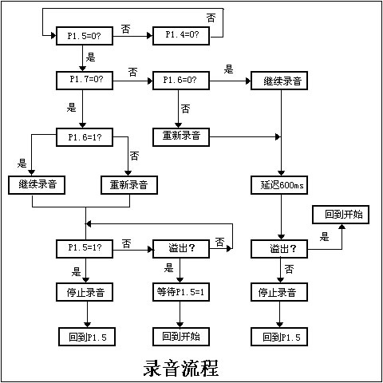

放音子程序流程图
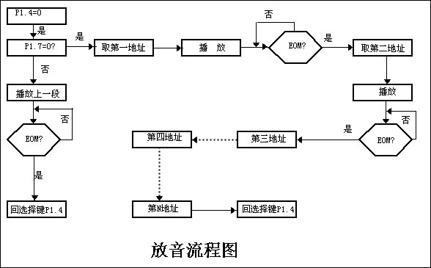

主程序流程图

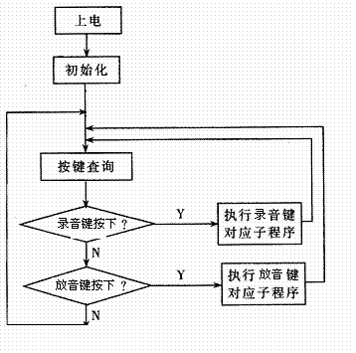

§6.2 程序代码
SS EQU p1.0
SCLK EQU P1.1
MOSI EQU P1.2
MISO EQU P1.3
INT EQU p3.2
REC EQU P1.5
PLAY EQU P1.4
SELB EQU P1.6
WRITE EQU p3.0
SELA EQU P1.7
LED EQU P3.5
ORG 0000H
JMP START
ORG 0013H
LJMP EXTIE1
START:MOV SP,#60H
MOV A,#00H
MOV P1,#0FFH
MOV P2,#0FFH
MOV P3,#0FFH
MOV P0,#0FFH
MOV R0,#00H
MOV R1,#00H
MOV R2,#00H
MOV R3,#00H
MOV R4,#00H
MOV R5,#00H
MOV R6,#00H
MOV 21H,#00H
MOV 20H,#00H
MOV 23H,#00H
MOV 22H,#00H
MALL:SETb LED ;关指示灯
ACALL DSTOP ;ISD上电
ACALL MP ;ISD掉电
ACALL DSTOP ;ISD上电
ACALL MP ;ISD掉电
CONFMA:CLR LED
MOV R0,#200

CONFMA1:JB REC,CONFMB
DJNZ R0,CONFMA1
AJMP RECD
CONFMB:MOV R0,#200
CONFMB1:JB PLAY ,CONFMA
DJNZ R0,CONFMB1
AJMP PLAYD
RECD: JB SELA ,MECRECD
MANRECD:SETB TCON.2 ;外部中断下降沿有效
SETB EX1 ;允许外部1中断
SETB EA ;打开总允许位
SETB PX1 ;外部中断高优先
ACALL FLASH ;指示灯闪烁1次
JNB SELB ,MANRERECD
MANCONRECD:MOV R1,21H
MOV R0,20H
MOV R3,#0A0H
MOV R2,#0B0H
ACALL SENDM
AJMP CONFMA2
MANRERECD:MOV R1,23H
MOV R0,22H
MOV R3,#0A0H
MOV R2,#0B0H
ACALL SENDM
CONFMA2:MOV R0,#200
CONFMA3:JNB INT,WAITA
JNB REC,CONFMA2
DJNZ R0,CONFMA3
;MOV A,R6
;MOV R2,A
;MOV R6,#00H
ACALL STOP
MOV P0,20H
MOV C,08H
MOV P2.0,C
MOV C,09H
MOV P2.1,C
AJMP CONFMA
WAITA: SETB LED ;关指示灯
MOV R0,#10
WAITA1:ACALL DELAY60
JNB REC,LL1
JMP START
LL1: DJNZ R0,WAITA1
CLR LED ;开指示灯
MOV R0,#10
WAITA2:ACALL DELAY60
JNB REC,LL2
JMP START
LL2: DJNZ R0,WAITA2
AJMP WAITA
EXTIE1:PUSH ACC
PUSH PSW
PUSH DPL
PUSH DPH
MOV R6,#00H
INC R6
POP DPH
POP DPL
POP PSW
POP ACC
RETI ;中断子程序
MECRECD:CLR EA ;自动录音,关闭中断
ACALL FLASH ;指示灯闪烁2次
ACALL FLASH
JNB SELB ,MECRERECD
MECCONRECD:MOV R1,21H
MOV R0,20H
MOV R3,#0A0H
MOV R2,#0B0H
ACALL SENDM
ACALL DELAY600
AJMP CONFMA4
MECRERECD:MOV R1,23H
MOV R0,22H
MOV R3,#0A0H
MOV R2,#0B0H
ACALL SENDM
ACALL DELAY600
CONFMA4:JB INT ,LL3
JMP START
LL3: MOV R6,#03H
ACALL STOP
AJMP CONFMA
PLAYD:CLR EA ;放音,中断禁止
ACALL FLASH
ACALL FLASH
JNB SELA , PLAYDR
CHEPLAY:MOV R1,23H
MOV R0,22H
MOV R3,#0E8H
MOV R2,#0F0H
ACALL SENDM
JB INT,$
AJMP CONFMA
;以“请从6号门检票上车”为例
PLAYDR: MOV DPTR，#TABLE
MOV A，#14H ；播放“请”
MOVC A，@A+DPTR
MOV R1,A
MOV A,#15H
MOVC A，@A+DPTR
MOV R0,A
MOV R3,#0E8H
MOV R2,#0F0H
ACALL SENDM
JNB INT,$
MOV A，#16H ；播放“从”
MOVC A，@A+DPTR
MOV R1,A
MOV A,#17H
MOVC A，@A+DPTR
MOV R0,A
MOV R3,#0E8H
MOV R2,#0F0H
ACALL SENDM
JNB INT,$
ACALL PLAYRAND
MOV A，#18H ；播放“号”
MOVC A，@A+DPTR
MOV R1,A
MOV A,#19H
MOVC A，@A+DPTR
MOV R0,A
MOV R3,#0E8H
MOV R2,#0F0H
ACALL SENDM
JNB INT,$
MOV A，#18H ；播放“门”
MOVC A，@A+DPTR
MOV R1,A
MOV A,#19H
MOVC A，@A+DPTR
MOV R0,A
MOV R3,#0E8H
MOV R2,#0F0H
ACALL SENDM
JNB INT,$
MOV A，#18H ；播放“检票上车”
MOVC A，@A+DPTR
MOV R1,A
MOV A,#19H
MOVC A，@A+DPTR
MOV R0,A
MOV R3,#0E8H
MOV R2,#0F0H
ACALL SENDM
JNB INT,$

DSTOP:MOV A,#10H ;掉电子程序
ACALL OUTBIT
SETB SS
ACALL DELAY60
RET

MP: MOV A,#20H ;上电子程序
ACALL OUTBIT
SETB SS
ACALL DELAY60
RET

FLASH:ACALL DELAY600
ACALL DELAY600 ;闪烁子程序
SETB LED ;关灯
ACALL DELAY600
ACALL DELAY600
CLR LED ;开灯
RET

DELAY600:MOV R3,#10
DELAY60A: MOV R2,#6
DELAY10A:MOV R1,#20
DELAY1A:MOV R0,#248
DJNZ R0,$
DJNZ R1,DELAY1A
DJNZ R2,DELAY10A
DJNZ R3,DELAY60A
RET
DELAY60: MOV R2,#6
DELAY10:MOV R1,#20
DELAY1:MOV R0,#248
DJNZ R0,$
DJNZ R1,DELAY1
DJNZ R2,DELAY10
ret
SENDM:MOV A,R0 ;发送子程序
ACALL OUTBIT
MOV A,R1 ;发地址A9-A8
ADD A,R3 ;发选地址操作
ACALL OUTBIT
SETB SS ;关片选
SENDM1:MOV A,R2 ;发忽略地址操作命
ACALL OUTBIT
SETB SS ;关片选
RET
STOP: MOV A,#30 ;发STOP命令
ACALL OUTBIT
SETB SS ;关片选
ACALL DELAY60
SETB LED ;关灯
MOV 23H,21H
MOV 22H,20H
MOV R0,20H
MOV R1,21H
ACALL ADD16
MOV 20H,R0
MOV 21H,R1
RET
OUTBIT:CLR SS ;发命令子程序
MOV R0,#8
CLR SCLK
OUTBIT1:MOV C,ACC.0
MOV MOSI,C
SETB SCLK
RR A
CLR SCLK
DJNZ R0,OUTBIT1
RET
ADD16: MOV A,R0
ADD A,R6
MOV R0,A
MOV A,#00H
ADDC A,R1
MOV R1,A
CLR C
RET
END
PLAYRAND：MOV A，30H ；从外部读入用户信息存于30H内
CJNE A，#00，PLAYRAND1
MOV A，#00H ；播放“0”
MOVC A，@A+DPTR
MOV R1,A
MOV A,#01H
MOVC A，@A+DPTR
MOV R0,A
MOV R3,#0E8H
MOV R2,#0F0H
ACALL SENDM
JNB INT,$
AJMP PLAYEND
PLAYRAND1：CJNE A，#01，PLAYRAND2
MOV A，#02H ；播放“1”
MOVC A，@A+DPTR
MOV R1,A
MOV A,#03H
MOVC A，@A+DPTR
MOV R0,A
MOV R3,#0E8H
MOV R2,#0F0H
ACALL SENDM
JNB INT,$
AJMP PLAYEND
PLAYRAND2：CJNE A，#02，PLAYRAND3
MOV A，#04H ；播放“2”
MOVC A，@A+DPTR
MOV R1,A
MOV A,#05H
MOVC A，@A+DPTR
MOV R0,A
MOV R3,#0E8H
MOV R2,#0F0H
ACALL SENDM
JNB INT,$
AJMP PLAYEND
PLAYRAND3：CJNE A，#03，PLAYRAND4
MOV A，#06H ；播放“3”
MOVC A，@A+DPTR
MOV R1,A
MOV A,#07H
MOVC A，@A+DPTR
MOV R0,A
MOV R3,#0E8H
MOV R2,#0F0H
ACALL SENDM
JNB INT,$
AJMP PLAYEND
PLAYRAND4：CJNE A，#04，PLAYRAND5
MOV A，#08H ；播放“4”
MOVC A，@A+DPTR
MOV R1,A
MOV A,#09H
MOVC A，@A+DPTR
MOV R0,A
MOV R3,#0E8H
MOV R2,#0F0H
ACALL SENDM
JNB INT,$
AJMP PLAYEND
PLAYRAND5：CJNE A，#05，PLAYRAND6
MOV A，#0AH ；播放“5”
MOVC A，@A+DPTR
MOV R1,A
MOV A,#0BH
MOVC A，@A+DPTR
MOV R0,A
MOV R3,#0E8H
MOV R2,#0F0H
ACALL SENDM
JNB INT,$
AJMP PLAYEND
PLAYRAND6：CJNE A，#06，PLAYRAND7
MOV A，#0CH ；播放“6”
MOVC A，@A+DPTR
MOV R1,A
MOV A,#0DH
MOVC A，@A+DPTR
MOV R0,A
MOV R3,#0E8H
MOV R2,#0F0H
ACALL SENDM
JNB INT,$
AJMP PLAYEND
PLAYRAND7：CJNE A，#07，PLAYRAND8
MOV A，#0EH ；播放“7”
MOVC A，@A+DPTR
MOV R1,A
MOV A,#0FH
MOVC A，@A+DPTR
MOV R0,A
MOV R3,#0E8H
MOV R2,#0F0H
ACALL SENDM
JNB INT,$
AJMP PLAYEND
PLAYRAND8：CJNE A，#08，PLAYRAND9
MOV A，#10H ；播放“8”
MOVC A，@A+DPTR
MOV R1,A
MOV A,#11H
MOVC A，@A+DPTR
MOV R0,A
MOV R3,#0E8H
MOV R2,#0F0H
ACALL SENDM
JNB INT,$
AJMP PLAYEND
PLAYRAND9：MOV A，#12H ；播放“9”
MOVC A，@A+DPTR
MOV R1,A
MOV A,#13H
MOVC A，@A+DPTR
MOV R0,A
MOV R3,#0E8H
MOV R2,#0F0H
ACALL SENDM
JNB INT,$
PLAYEND：NOP
RET
TABLE:DB 00H 00H ;”0”
DB 00H 03H ;”1”
DB 00H 06H ;”2”
DB 00H 09H ;”3”
DB 00H 0CH ;”4”
DB 00H 0FH ;”5”
DB 00H 12H ;”6”
DB 00H 15H ;”7”
DB 00H 18H ;”8”
DB 00H 1BH ;”9”
DB 00H 1EH ;”请”
DB 00H 21H ;”从”
DB 00H 24H ;”号”
DB 00H 27H ;”门”
DB 00H 2AH ;”检票上车”
END

